《Books to Scrape网站的书籍价格分析》
- 分析目标：探索该网站书籍价格分布特征，练习爬虫及数据分析技能
- 数据来源：自行爬取
- 分析工具：Python（Pandas，Matplotlib，Request，BeautifulSoup）
- 报告日期：2025.10.18
目录：
- 数据处理结果
- 数据分析结论
- 数据处理结果
数据总数（个） | 903.000000
平均值 （英镑） | 34.928427
标准差（英镑） | 14.534894
最小值（英镑） | 10.000000
25% | 21.905000
50% | 35.790000
75% | 47.375000
最大值 | 59.990000

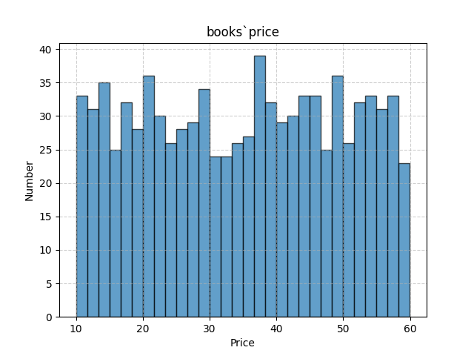
- 数据分析结论
由图可直观看出，价格的分布比较均匀，定价比较集中。 最大值与最小值相差约50英镑，表明价格的跨度较大包含了低价区与高价区。
中位数35.79与平均数34.93相近说明极端值并没有影响价格的整体分布，因此平均数能很好代表数据的趋势。同时平均值±一个标准差也与图示主要分布区相吻合，且无异常值，说明此次分析的数据质量高，结论可靠稳定。

